СОДЕРЖАНИЕ

Часть 1. Постановка задачи……………………………………………………..3
1. Описание входной информации…………………………………………..4
- Описание условно-постоянной информации…………………………….5
- Описание результирующей информации………………………………...6
- Описание алгоритма решения задачи…………………………………….7
- Решение задачи средствами MS Excel……………………………………7
Приложение………………………………………………………………………20
Список использованной литературы…………………………………………...22

1. Условие задачи
Для планового отдела необходимо рассчитать нормативную трудоемкость годовой производственной программы по профессиям и разрядам. Для этого следует рассчитать два показателя:
- нормативную трудоемкость годовой производственной программы по изделиям;
- нормативную трудоемкость годовой производственной программы по профессиям и разрядам.
Первый показатель рассчитывается путем умножения годовой производственной программы изделий на нормативную трудоемкость единицы изделия разрезе профессий и разрядов, а второй равняется сумме нормативной трудоемкости производственной программы по изделиям.
Входная информация: код изделия, код профессии, код разряда, трудоемкость по профессии и разряду, годовая производственная программа.
Результирующая информация: код изделия, трудоемкость годовой программы по изделию, трудоемкость годовой программы по профессии и разряду.
2. Постановка задачи
  - Наименование задачи: определение нормативной трудоемкости годовой производственной программы по профессиям и разрядам.
  - Место решения задачи: плановый отдел ООО «Альянс».
  - Цель решения задачи: расчет нормативной трудоемкости годовой производственной программы по профессиям и разрядам.
  - Периодичность решения задачи: ежегодно до 26 числа последнего месяца.
  - Для кого предназначено решение задачи: для планового отдела, бухгалтерии, руководства организации.
  - Источники получения исходных документов: бухгалтерия.
  - Информационная модель задачи:

Сводная ведомость
Справочник
профессий
Справочник
изделий

Ведомость
«Нормативная
трудоемкость
годовой производственной программы»

Рис. 1. Информационная модель задачи.
  - Экономическая сущность задачи.
Анализ полученной информации, необходимый для принятия решений по формированию кадровой политики, т.е. на основании ведомости, полученной в результате рения данной задачи, принимаются управленческие решения, касающиеся годовой производственной программы.

3. Описание входной информации.
3.1. В качестве входной информации используется документ «Сводная ведомость». На основании этого документа создаётся следующий машинный документ.
Сводная ведомость
Код  изделия | Наименование изделия | Единица измерения | Код  профес-сии | Наименование профессии | Нормативная трудоемкость ед. изделия | Кол-во изделий в год
I | NI | EI | P | NP | Т_{j} | $${\text{KG}}_{I}$$

.
Описание структуры первичного документа
«Сводная ведомость»

Имя  реквизита | Идентификатор | Тип данных | Длина |  | Ключ  сортировки | Способ ввода  реквизита
Имя  реквизита | Идентификатор | Тип данных | целые | дробные | Ключ  сортировки | Способ ввода  реквизита
Код  изделия | I | С | 3 |  | 1 | вручную
Наименование изделия | NI | С | 9 |  |  | автоматически из справочника
Единица измерения | EI | C | 2 |  |  | вручную
Код  профессии | P | С | 2 |  | 2 | вручную
Наименование профессии | NP | С | 7 |  |  | автоматически из справочника
Нормат. трудоемкость на ед. изд. | $$T_{I}$$ | Ч | 1 | 2 |  | вручную
Кол-во изделий в год | $${\text{KG}}_{I}$$ | Ч | 3 |  |  | вручную

3.2. Количество документов за период: ежегодно 1 шт.
3.3. Контроль правильности заполнения и ввода документа:
- контролировать реквизит «Код изделия» (I) на соответствие списку значений (диапазон от 100 до 107)
- контролировать реквизит «Код профессии» (P) на соответствие списку значений (диапазон от 10 до 17).

4. Описание условно-постоянной информации
Для решения данной задачи будем использовать два справочника:
- «Справочник изделий» - для расшифровки кодов изделий и соответствующей им нормативной трудоемкости.
- «Справочник профессий» - для расшифровки кодов профессий и разрядов.

4.1. Описание структуры документа «Справочник изделий»:

Имя  реквизита | Идентификатор | Тип данных | Длина |  | Ключ  сортировки
Имя  реквизита | Идентификатор | Тип данных | целые | дробные | Ключ  сортировки
Код изделия | I | С | 3 |  | 1
Наименование изделия | NI | C | 9
Единица  измерения | EI | C | 2
Нормативная трудоемкость на ед.изд./ч. | $$T_{I}$$ | Ч | 1 | 2

4.2. Описание структуры документа «Справочник профессий»:

Имя  реквизита | Идентификатор | Тип данных | Длина |  | Ключ  сортировки
Имя  реквизита | Идентификатор | Тип данных | целые | дробные | Ключ  сортировки
код профессии | P | С | 2 |  | 1
наименование профессии | NP | C | 7
разряд | R | С | 1

5. Описание выходной (результирующей) информации
В результате решения задачи следует получить документ: «Нормативная трудоемкость годовой производственной программы».
5.1. Описание структуры полей выходного документа «Нормативная трудоемкость годовой производственной программы»:

Имя  реквизита | Идентификатор | Тип данных | Длина |  | Ключ  сортировки
Имя  реквизита | Идентификатор | Тип данных | целые | дробные | Ключ  сортировки
Код  изделия | I | С | 3 |  | 1
Единица измерения | EI | С | 2
Наименование изделия | NI | C | 15
Код профессии | Р | С | 2
Наименование профессии | NI | С | 10
Разряд | R | C | 1
Количество изделий в год | $${\text{KG}}_{I}$$ | Ч | 3
нормативная трудоемкость на единицу изделия, ч. | $$T_{I}$$ | Ч | 1 | 2
нормативная трудоемкость годовой программы | $$\text{TG}$$ | Ч | 4

5.2. Количество документов за период: ежегодно 1 шт.
5.3. Количество строк в документе (в среднем): 10
5.4. Контроль правильности документа:
- контролировать реквизит «Код изделия» (I) на соответствие списку значений (см. документ «Справочник изделий»);
- контролировать реквизит «Код профессии» (P) на соответствие списку значений (см. документ «Справочник профессий»).

6. Описание алгоритма решения задачи.
Для получения нормативной трудоемкости годовой производственной программы необходимо рассчитать следующие показатели:
TG_{i} = Т_{i} × KG_{i}
где TG_{i} - нормативная трудоемкость годовой производственной программы по изделиям,
$T_{I}$ - нормативная трудоемкость на единицу изделия I;
${\text{KG}}_{I}$ - количество изделий в год.
TG_{p} =∑ TG_{i}
где TG_{p} - нормативная трудоемкость годовой производственной программы по профессиям и разрядам;

Решение задачи средствами MS Excel

Для того чтобы выполнить решение данной задачи в среде Microsoft Excel необходимо выполнить следующие пункты:
- Вызовем Excel
- Нажмем кнопку «Пуск» далее «Программы», выберем Microsoft Excel.
- Переименуем «Лист 1» в «Справочник изделий»:
- установим курсор мыши на ярлык «Лист 1» и нажмем правую кнопку мыши;
- выберем в контекстном меню команду «Переименовать» и нажмем левую кнопку мыши;
- наберем на клавиатуре «Справочник изделий»;
- нажмем клавишу «Enter».
- Введем заголовок таблицы «Справочник изделий»
- сделаем ячейку А1 активной;
- наберем на клавиатуре «Справочник изделий»;
нажмем на строку формул.
- Отформатируем заголовок
- выделим ячейки А1-D1;
- на панели инструментов «Форматирование» нажмем кнопку «Объединение ячеек».
- Отформатируем ячейки А2-D2 под ввод длинных заголовков:
- выделим ячейки А2-D2;
- выполняем команду «Ячейки...» в меню «Формат»;
- выберем закладку «Выравнивание»;
- в группе опций «Отображение» установите флажок опции «Переносить по словам».

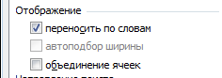
Рис. 2. Задание переноса слов при вводе в ячейку
длинных предложений
- Введем в ячейки А2:D2 информацию, представленную на рис. 3.
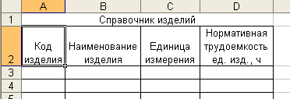
Рис. 3. Имена полей таблицы «Справочник изделий»
- Организуем контроль вводимых данных в колонку «Код изделия»:
- выделим ячейки А3:А10 /«Данные»/ «Проверка»/ в поле «Тип данных» нажмем кнопку 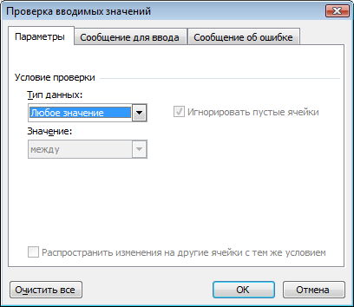 / выберем «Целое число» (Рис. 4)
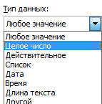

Рис. 4. Выбор типа данных
- зададим в поле «Минимум»: 100 / в поле «Максимум»: 107 (рис. 5).
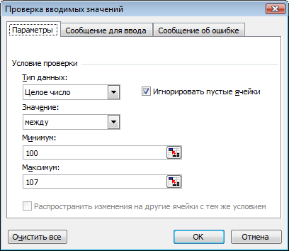
Рис. 5. Задание интервала допустимых значений целых чисел

- выберем закладку «Сообщение для ввода»
- введем в поля «Заголовок» и «Сообщение» информацию, приведенную на рис. 6, 7.
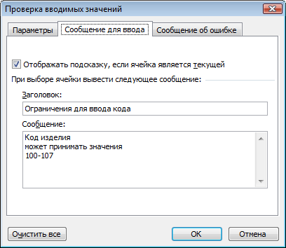
Рис. 6. Задание сообщения для ввода
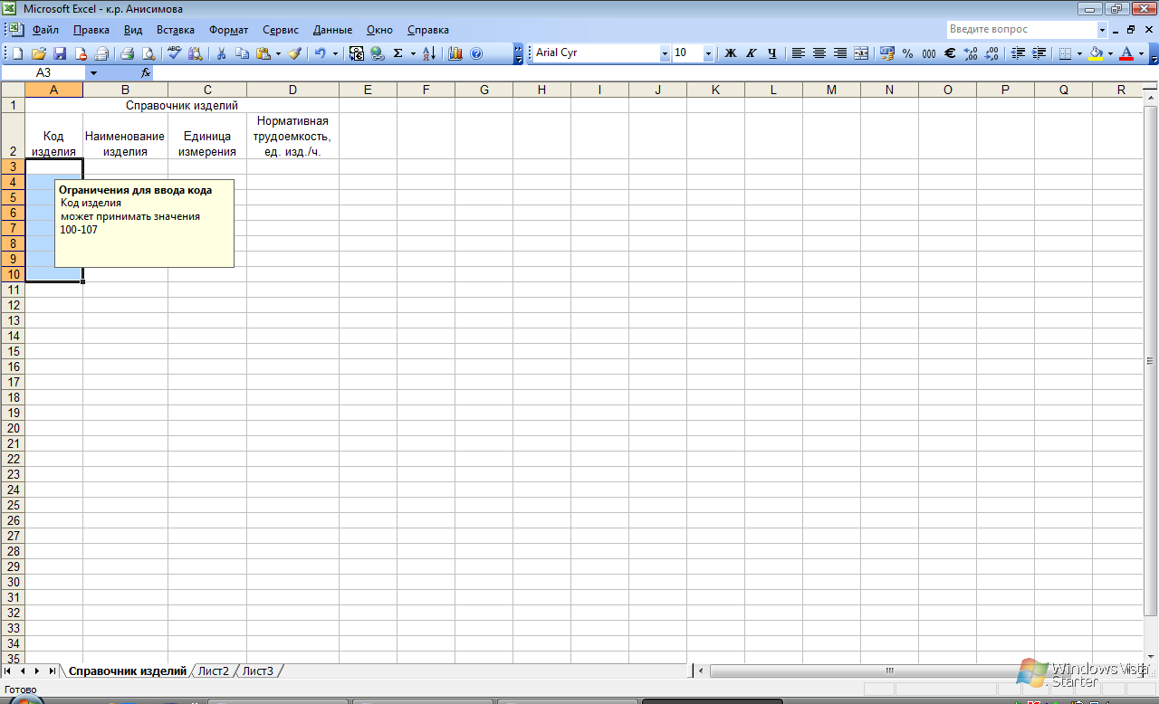
Рис. 7. Вид экрана с сообщением для ввода
- выберем закладку «Сообщение об ошибке»
- в поле «Вид» выберем «Останов» (рис. 8). В случае ввода ошибочных данных на экран монитора выводится сообщение (рис. 9).
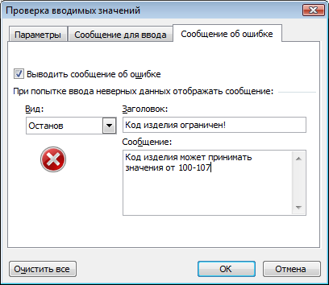
Рис. 8. Сообщение об ошибке «Останов»
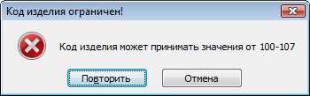
Рис. 9. Вид сообщения «Останов»
- Отформатируем ячейки В3:В10 для ввода текстовых символов:
- выделим ячейки ВЗ:В10 /«Формат» /«Ячейки» / «Число»/ «Текстовый»/ «ОК».
- Введите информацию, приведенную на рис. 10.
- Присвоить имя группе ячеек (рис.11):
выделим ячейки А3:D10 / «Вставка» / «Имя» / «Присвоить» / «Добавить» / «ОК»
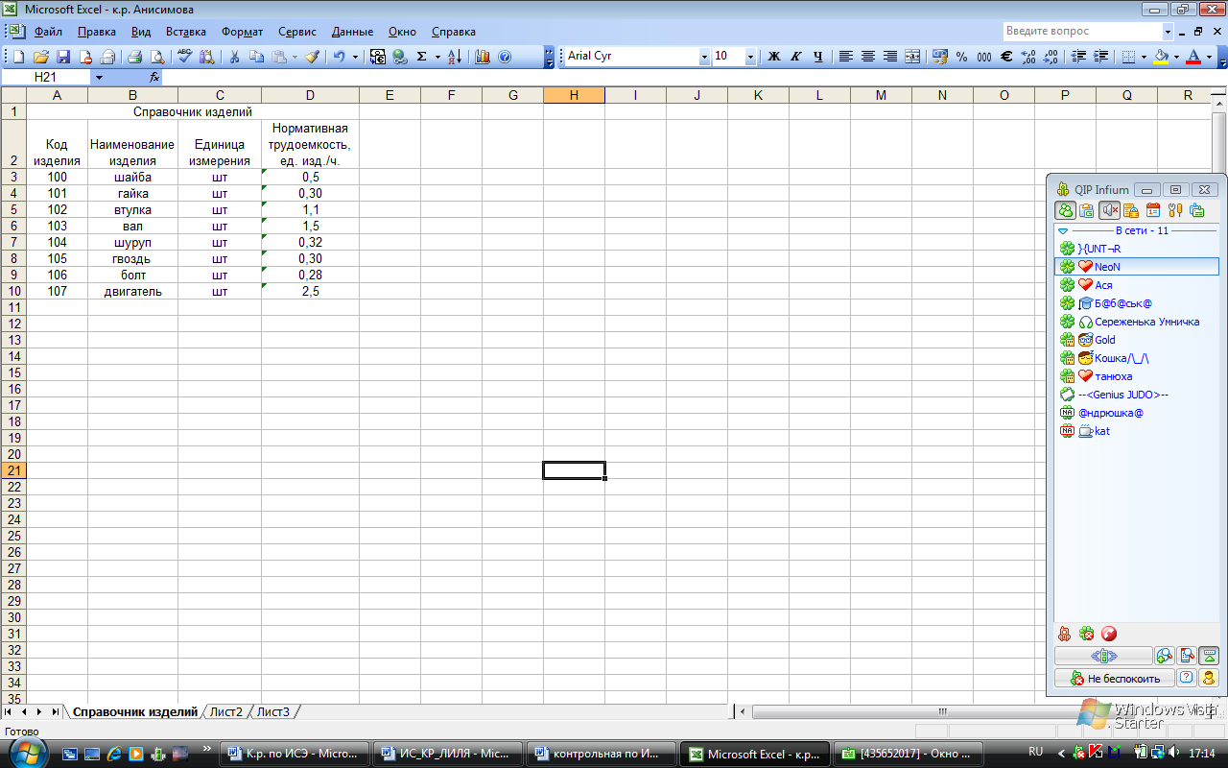
Рис. 10. Вид таблицы «Справочник изделий»

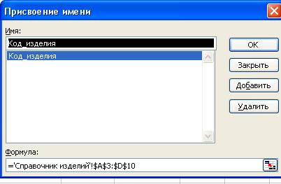
Рис 11. Вид окна Присвоение имени
- Аналогично создаем «Справочник профессий» (рис.12).
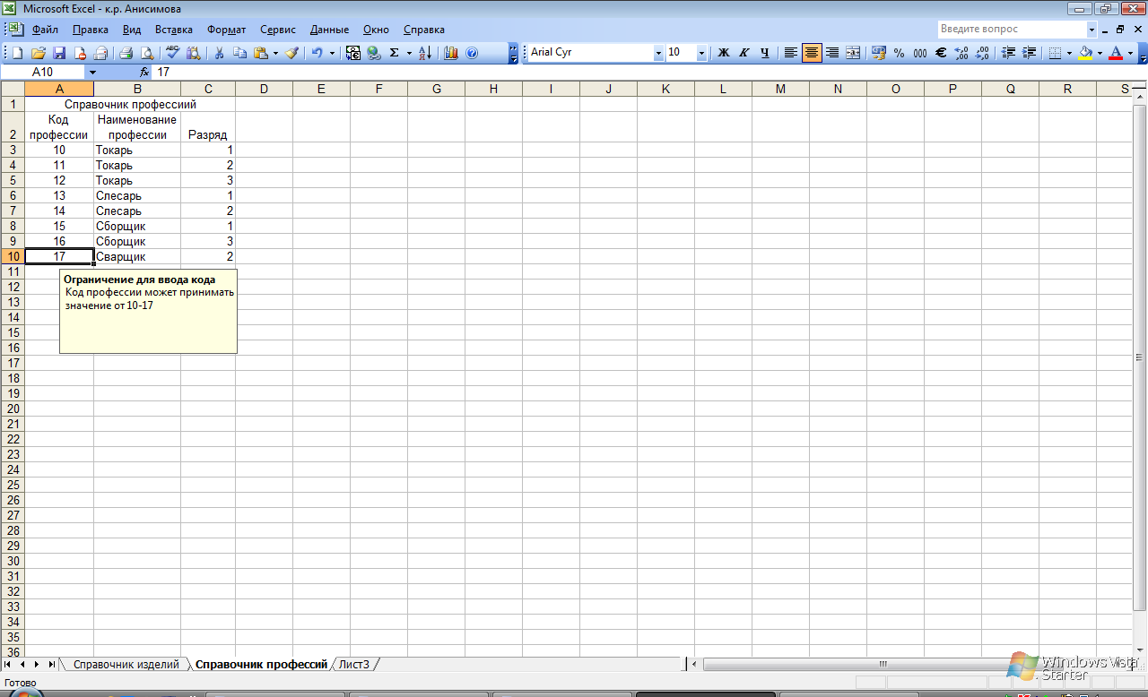
Рис. 12. Вид таблицы «Справочник профессий»

- Переименуйте «Лист 3» в «Сводная ведомость».
- Создадим таблицу «Сводная ведомость».
- Организуем подобно предыдущему примеру проверку ввода данных в графу «Код изделия» и «Код профессии» с выдачей сообщения об ошибке.
- Для автоматического заполнения граф «Наименование изделия» и «Наименование профессии» используем функцию ВПР.
- Заполним графу «Наименование изделия» в соответствии с кодом изделия:
- сделаем ячейку В3 активной /«Функция»/ «Вставка» / в поле «Категория:» - «Ссылки и массивы» / в поле «Функция:» - «ВПР»/ «ОК»; (рис. 13);
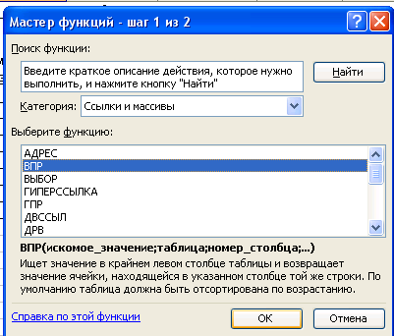

Рис. 13. Вид первого окна мастера функций
- введем информацию в поле «Искомое значение», щелкнув по ячейке A3 (это значение, которое должно быть найдено в первом столбце массива);
- введем информацию в поле «Таблица» (таблица с информацией, из которой возвращаются значения);
- воспользуемся командой «Имя:» из меню «Вставка»;
- использовать команду «Вставить...»;
- выделить «Имя: Код изделия»/ «ОК»;
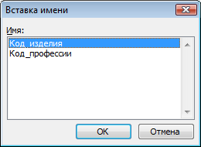
Рис. 14. Ввод имени массива в качестве аргумента формулы
  - введем информацию в поле «Номер _столбца» — 2 (номер переносимого столбца в исходной таблице)
- введем информацию в поле «Интервальный просмотр» — 0
(Если этот аргумент имеет значение ИСТИНА(1) или опущен, то возвращается приблизительно соответствующее значение; если - значение ЛОЖЬ (0), то функция ВПР ищет точное соответствие) / ОК
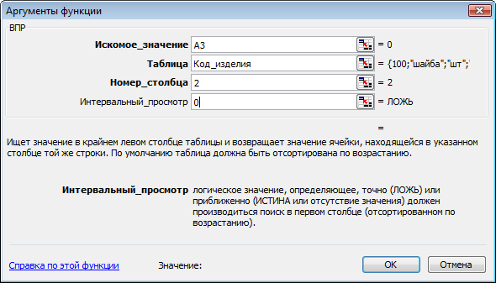
Рис. 15. Вид окна мастера функций ВПР
- Скопируем формулу в ячейки В4-В10:
- сделаем ячейку ВЗ активной;
- установим курсор на маркер в правом нижнем углу;
- сделаем двойной щелчок левой кнопкой мыши.
- Аналогично заполняем графу «Наименование профессии» в соответствии с кодом профессии (рис. 16).
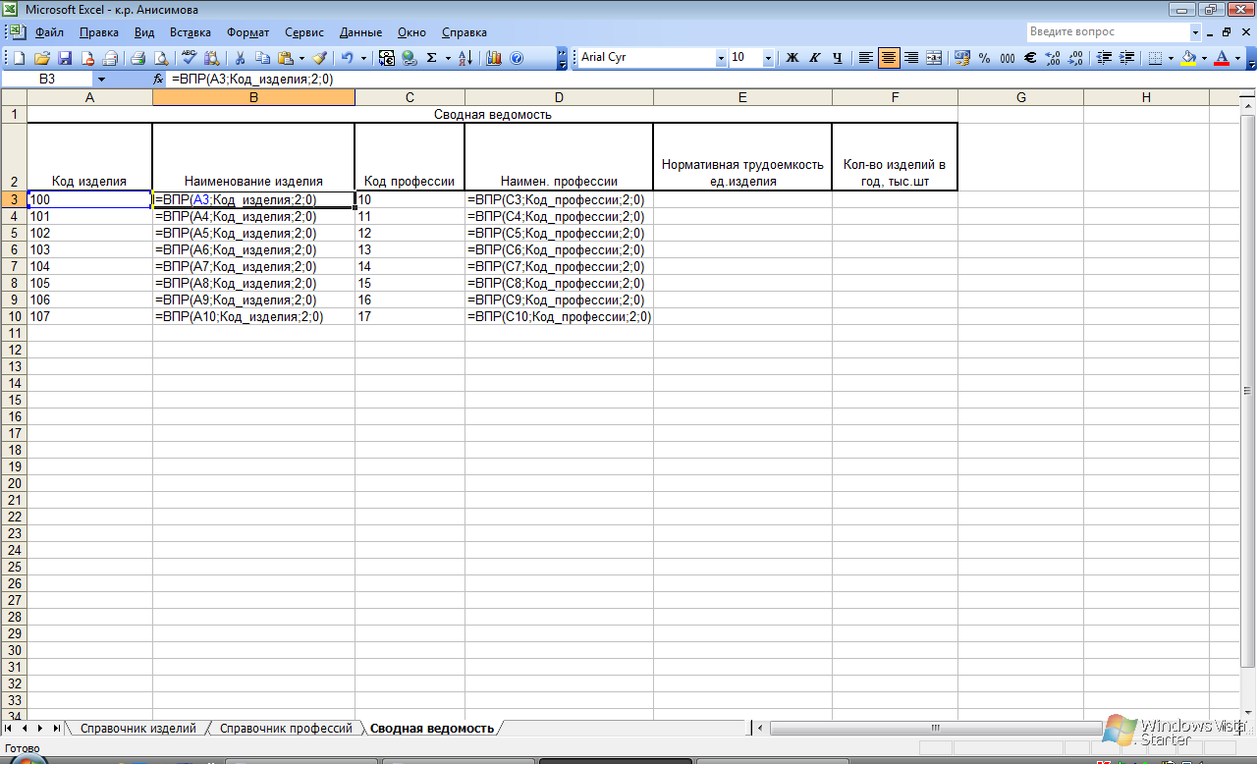
Рис. 16. Вид таблицы «Сводная ведомость» в формулах
- Остальные графы заполняем вручную, как показано на рис. 17.

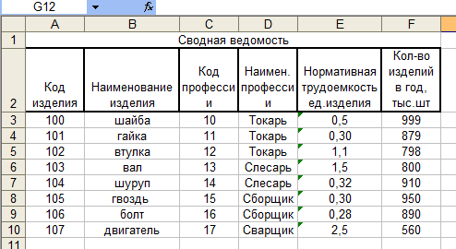

Рис. 17. Вид таблицы «Сводная ведомость»
- Переименуем «Лист 4» в «Нормативная трудоемкость годовой производственной программы по изделиям»
- Для автоматического заполнения граф «Разряд», «Нормативная трудоемкость на единицу изделий», «Количество изделий в год» также применяли функцию ВПР:
- В ячейку Е3 введем формулу =ВПР(C3;Код_профессии;3;0);
- В ячейку F3 введем формулу
=ВПР(A3;СВОДВЕД! $A$3:$F$10;5;0), затем скопируем щелчком мыши в F4-F10;
- В ячейку G3 введем формулу
=ВПР(A3;СВОДВЕД!$A$3:$F$10;6;0) , далее копируем в G4-G10;
- Аналогично заполняем графы «Наименование изделий» и «Наименование профессий»
- Высчитываем значения нормативной трудоемкости годовой производственной программы: ячейку Н3 заносим формулу = F3*G3 далее копируем ее в оставшиеся ячейки.
- Таким образом, получаем искомые значения, представленные на рис. 18.

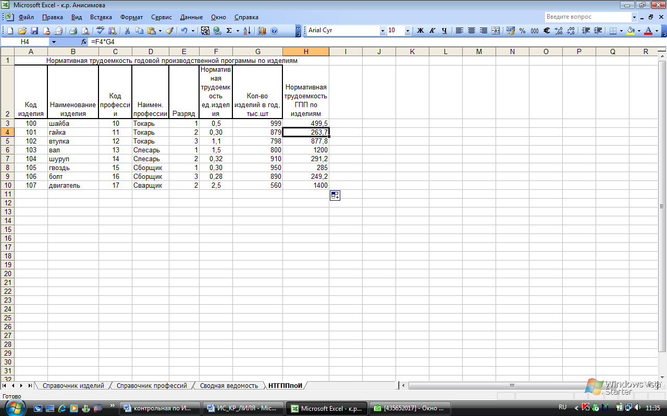
Рис. 18. Вид таблицы «Нормативная трудоемкость изготовления изделий»
- Создадим ведомость «Нормативная трудоемкость годовой производственной программы по изделиям»:
- установим курсор в поле таблицы «Нормативная трудоемкость годовой производственной программы по изделиям»;
- «Данные» / «Сводная таблица...»/в окне «Мастер сводных таблиц» — шаг 1 из 3 / «Далее»;
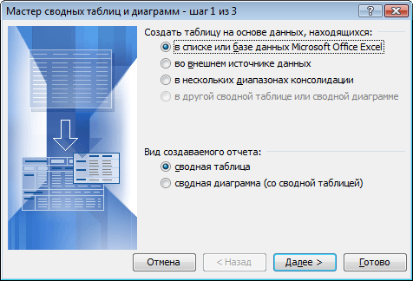
Рис. 19. «Мастер сводных таблиц» — шаг 1 из 3

- в окне «Мастер сводных таблиц» — шаг 2 из 3 /«Далее»;
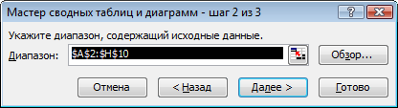
Рис. 20. . «Мастер сводных таблиц» — шаг 2 из 3
- в окне «Мастер сводных таблиц и диаграмм» — шаг 3 из 3 / «Макет».
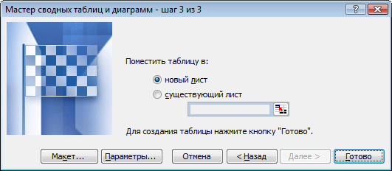
Рис. 21. «Мастер сводных таблиц» — шаг 3 из 3
Чтобы вставить поле в сводную таблицу, его необходимо перетащить в одну из четырех областей: «Страница», «Столбец», «Строка» и «Данные»:
- перенесем в поле «Страница» (необязательное) надпись «Код изделия»;
- перенесем в поле «Строка» надпись «Наименование изделия»;
- перенесем в поле «Данные» надпись «Сумма по» / ОК (рис. 21).
в окне «Мастер сводных таблиц и диаграмм» — шаг 1 из 3 /«Новый лист» / «Готово».
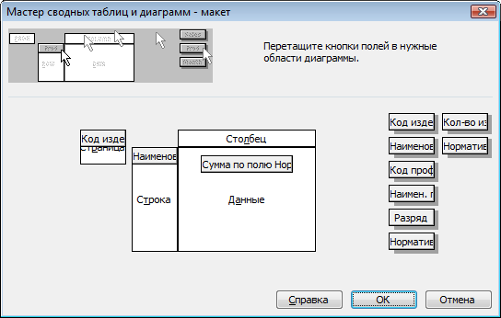
Рис. 22. Создание макета сводной таблицы
- Получаем сводную таблицу «Нормативная трудоемкость годовой производственной программы по изделиям» (рис.23):
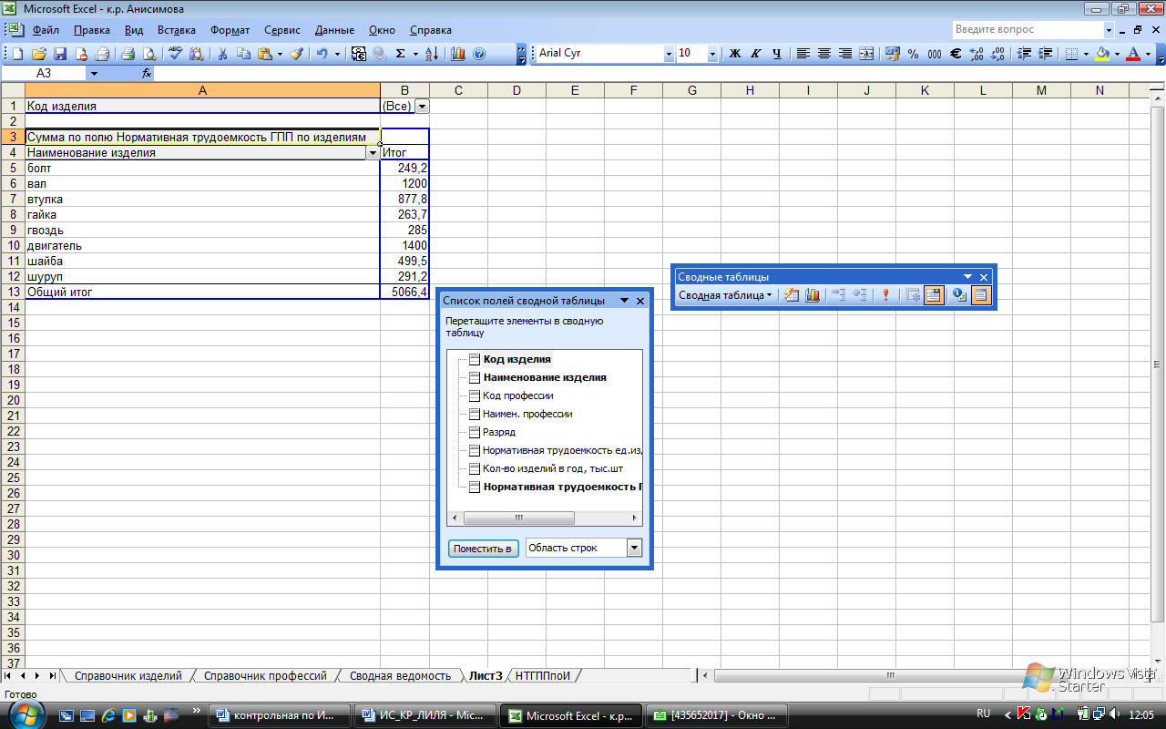
Рис. 23. Сводная таблица «Нормативная трудоемкость
годовой производственной программы по изделиям».
- Аналогично создаем ведомость «Нормативная трудоемкость годовой производственной программы по профессиям и разрядам» (рис24,25)
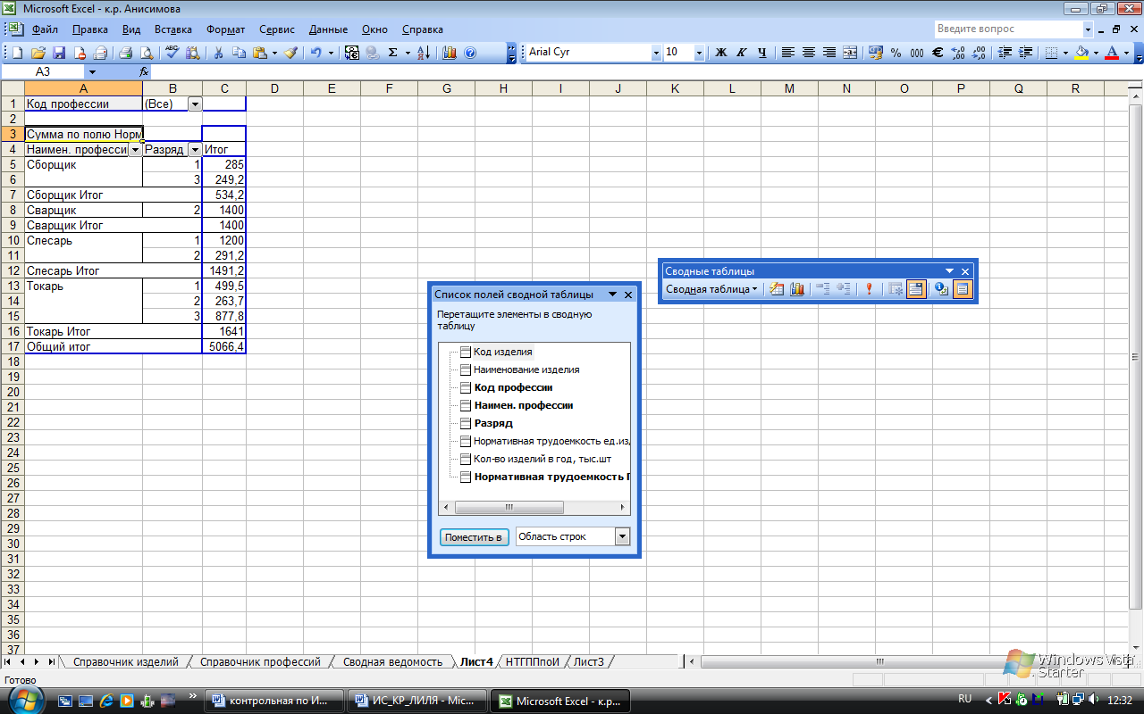
Рис.24. Сводная таблица «Нормативная трудоемкость годовой производственной программы по профессиям и разрядам»
- С помощью сводной таблицы можно фильтровать и группировать данные. Активизировав команду «Все», можно выбрать необходимые значения для отображения (рис.25):
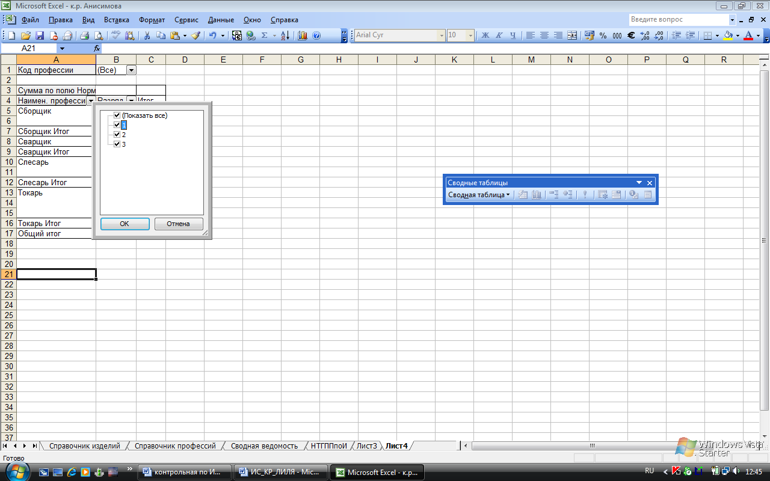
Рис. 25. Фильтрация данных по полю «Разряд»

Приложение
Справочник изделий
Код изделия | Наименование изделия | Единица измерения | Нормативная трудоемкость ед. изд., ч
100 | шайба | шт | 0,5
101 | гайка | шт | 0,30
102 | втулка | шт | 1,1
103 | вал | шт | 1,5
104 | шуруп | шт | 0,32
105 | гвоздь | шт | 0,30
106 | болт | шт | 0,28
107 | двигатель | шт | 2,5

Справочник профессий
Код профессии | Наименование професии | Разряд
10 | Токарь | 1
11 | Токарь | 2
12 | Токарь | 3
13 | Слесарь | 1
14 | Слесарь | 2
15 | Сборщик | 1
16 | Сборщик | 3
17 | Сварщик | 2

Сводная ведомость
Код изделия | Наименование изделия | Код профессии | Наимен. профессии | Нормативная трудоемкость ед.изделия | Кол-во изделий в год, тыс.шт
100 | шайба | 10 | Токарь | 0,5 | 999
101 | гайка | 11 | Токарь | 0,30 | 879
102 | втулка | 12 | Токарь | 1,1 | 798
103 | вал | 13 | Слесарь | 1,5 | 800
104 | шуруп | 14 | Слесарь | 0,32 | 910
105 | гвоздь | 15 | Сборщик | 0,30 | 950
106 | болт | 16 | Сборщик | 0,28 | 890
107 | двигатель | 17 | Сварщик | 2,5 | 560

Ведомость «Нормативная трудоемкость годовой производственной программы по изделиям»
Наименование изделия | Итог
Болт | 249,2
Вал | 1200
Втулка | 877,8
Гайка | 263,7
Гвоздь | 285
Двигатель | 1400
Шайба | 499,5
Шуруп | 291,2
Общий итог | 5066,4

Ведомость «Нормативная трудоемкость годовой производственной программы по профессиям и разрядам»
Наимен. профессии | Разряд | Итог
Сборщик | 1 | 285
 | 3 | 249,2
Сборщик Итог |  | 534,2
Сварщик | 2 | 1400
Сварщик Итог |  | 1400
Слесарь | 1 | 1200
 | 2 | 291,2
Слесарь Итог |  | 1491,2
Токарь | 1 | 499,5
 | 2 | 263,7
 | 3 | 877,8
Токарь Итог |  | 1641
Общий итог |  | 5066,4

ФОРМА ДОКУМЕНТА

«Нормативная трудоемкость годовой производственной программы

по профессиям и разрядам»

Наименование

организации
Код  изделия | Наименование  изделия | Кол-во изделий в год | Нормативная трудоёмкость

" " 200 г.

Код профессии | Наименование профессии | Разряд | Нормативная трудоёмкость годовой производственной программы
Список использованной литературы

  - Романов А. Н., Одинцов Б. Е. Информационные системы в экономике: Учебное пособие. - М.: Вузовский учебник, 2006. - 300 с.
  - Информационные системы в экономике: Методические указания по выполнению контрольной работы для самостоятельной работы студентов III курса. ВЗФЭИ. – М.: Вузовский учебник, 2007. – 80 с.

